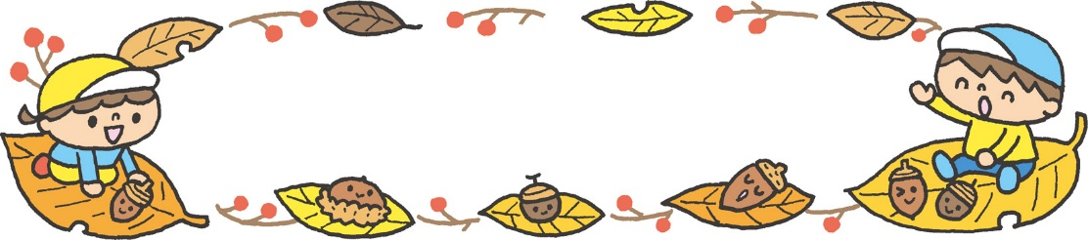
令和８年度 社会福祉法人大和福祉会 大和保育園
１０月のえんだより

いよいよ運動会が間近に迫ってきました。子ども達は保護者の方の前でお遊戯やかけっこなどの披露に向けて、はりきっています😊皆様も子ども達のがんばる姿を楽しみにされて下さい。
今年の夏は初めての酷暑日がありましたが、１０月が近づきようやく朝晩が涼しくなり、徐々に過ごしやすい日が増えてきました。落ち葉集めやドングリを拾いなど、秋ならではの遊びを楽しみたいと思います。また、活動しやすい季節で活発に動いた後は汗をかきやすいため、活動後に身体が冷えてしまわないように着替えをするなど、体調管理に気を付けていきたいと思います。




1０月の行事予定

お知らせ

運動会後の１０月１日(木)より衣替えですが、まだ暑い日
が続いておりますので制服と体操服の移行期といたします。つき・もも・さくら組は天候や気温に合わせて調節して下さい。引き続き、半袖を持たせて下さい。
あか・はな・つぼみ組は、日中はまだ汗をかきますので、
厚着にならないように調節しやすい服装を心がけて下さい。

以上児は冬の制服、体操服の準備をお願いします。体操服や帽子が破れている方は、当て布をして補正、又は買い替えをお願いします。破れたままにしないようにしましょう。体操服は当て布がありますので必要な方はお声掛け下さい。
１ | 木 | 衣替え移行期
２ | 金 | 英語教室 運動会準備
３ | 土 | 運動会
４ | 日 | 運動会雨天時延期日
５ | 月
６ | 火 | 体操教室
７ | 水 | 誕生会 スイミング
８ | 木 | 避難訓練
９ | 金 | 英語教室
１０ | 土 | 運動会雨天時再延期日
１１ | 日
１２ | 月 | ㊗スポーツの日
１３ | 火 | 体操教室
１４ | 水 | スイミング
１５ | 木 | おはなし会
１６ | 金 | 食育⑥ 英語教室
１７ | 土
１８ | 日
１９ | 月
２０ | 火 | 体操教室 枝豆交流会(仮)
２１ | 水 | スイミング
２２ | 木 | クッキング保育③(つき)
２３ | 金 | 英語教室
２４ | 土
２５ | 日
２６ | 月
２７ | 火 | 体操教室
２８ | 水 | スイミング
２９ | 木 | 秋の遠足(園児のみ)
３０ | 金 | 英語教室 ハロウィン
３１ | 土




もも組のお昼寝について
もも組はつき組に向けて、１０月５日(月)よりお昼寝時間を
１時間程に短くして、１１月２日からはお昼寝はしません。
(土曜日は引き続きお昼寝します)
ご家庭でも生活習慣を見直すきっかけにして下さい。
＊分からないことがあれば、お尋ねください。

秋の遠足（つき・もも・さくら）
日程：１０月２９日(木)
※詳細は後日、別紙にてお知らせします。


つき組は２０日(火)まで
にエプロン、三角巾、
マスクを名前を書いた
ビニールに入れて
持たせて下さい。

１１月の主な予定
５日（木）地区巡回(つき)
７日（土）親子陶芸教室・給食会(つき)
７日(土)～１０日(火)新年度入所受付
１１日（火）芋ほり大会
１８日（水）幼年消防大会(つき)
２６日（金）発表会リハーサル



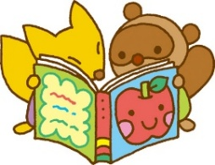
＊確認をお願いします＊
・週に１回爪が伸びていないかのチェックしましょう！
・おしぼりは黒ずんでいたり、破れている物はきれいな物と交換しましょう！
・つき・もも・さくら組は歯ブラシを金曜日に持ち帰った時に、歯ブラシが開いていないかチェックを
お願いします。開いている場合は交換して下さい。
・涼しくなると、外で遊ぶ機会も増えますので、定期的に靴の洗濯をお願いします。また、気持ちよくお昼寝する
ために、持ち帰った布団も洗濯をお願いします。
・制服、体操服、着替えなど名前の記入があるか、もう一度確認をお願いします。

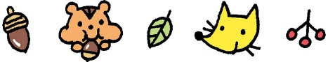


土曜保育についてのお願い
土曜保育カードの提出期限を守っていただき、ありがとうございます。
お仕事の場合はしっかりお預かりいたします。土曜日に限らず、お仕事がお休みの時は一緒に過ごす時間を
つくりましょう。ご家族とのふれあいは、お子さんの情緒の安定や心の成長につながります😊
今しかないお子さんとの時間を楽しみましょう！ご用の場合はご相談ください。
また、お仕事やご用事が終わり次第すみやかにお迎えをお願いします。
※お仕事等の都合で予定時間よりお迎えが遅くなる時、お迎えに来られる方が
違う方に変わる時は、保育園に必ずご連絡下さい。 ご理解とご協力をお願いします。



★チャイルドシート・ジュニアシートは
必ず着用しましょう★
数年前、福岡市で路線バスと軽乗用車が衝突して
幼い姉妹が亡くなる痛ましい事故が起きました。
もしもの時に子ども達の身を守るため、
送迎時は座席に立ったりさせず、
必ずチャイルドシート(小学生の兄姉が
いる場合はジュニアシート)を着用しましょう。
🌸１０月１０日は目の愛護デー🌸
生まれた時は明暗を感じる程度の子どもの視力が、大人並みの1.0くらいになるのが、６歳頃と
いわれています。子どもは視力に異常が生じても、
自分で症状を訴えることが難しいものです。
気になる症状が見られたら、眼科を受診しましょう！目の異常は、早く発見して早く治療することが大切です。

